Was ist ein Adapter gemäß Regelwerk
In der VDE 0620-2-1:2021-02 wird ein Adapter im Abs. 3.26.2 als Zwischenstecker ohne zwischengeschaltete Zusatzfunktionen beschrieben, der aus einem Steckerteil und einem daran angeformten Steckdosenteil ohne Zusatzfunktion zwischen Stecker und Steckdosenteil besteht.

Adapter werden immer dann verwendet, wenn vor Ort mehrere Verbraucher gemeinsam an eine Steckdose angesteckt werden sollen und somit die Anzahl der Steckplätze erhöht werden muss. Adapter sind nur Hilfsmittel, um für eine zeitlich begrenzte Benutzungsdauer fehlende Steckplätze zur Verfügung zu stellen. Bei dauerhaftem Bedarf an Mehr-Steckdosen sollte immer die ortsfeste Elektroinstallation erweitert werden.

Allgemeine Anforderungen
Adapter müssen so gebaut sein, dass sie im bestimmungsgemäßen Gebrauch zuverlässig sind und keine Gefahr für den Anwender oder die Umgebung darstellen. Um die vernünftigerweise vorhersehbare Fehlanwendung möglichst auszuschließen, sind die unter anderem nachfolgend genannten Anforderungen zu berücksichtigen:
- Adapter müssen konstruktiv sicherstellen, dass der Anwender die Wandsteckdose (Auf- und Unterputz) mechanisch nicht überlastet. Der Adapter soll daher nicht weiter wie unbedingt notwendig aus der Wandsteckdose in den Raum hineinragen, um den entstehenden zusätzlichen Hebelarm so kurz wie möglich zu halten.
- Es muss konstruktiv sichergestellt sein, dass ein unzulässiges „Übereinander Stecken“ mehrerer Adapter (Christbaumbildung) nicht möglich ist.
- Adapter dürfen über nur eine Schutzkontaktsteckdose verfügen.
- Begründung: Dieses verhindert eine übermäßige mechanische Belastung der Wandsteckdose, weil ein mehrfaches aufeinander stecken von weiteren Adaptern zur Steckplatzerweiterung („Christbaumbildung“) ausgeschlossen ist.
- Die Anzahl der Steckplätze soll begrenzt werden auf
- Eine Schutzkontaktsteckdose und maximal zwei Euro-Steckplätze oder
- maximal vier Euro-Steckplätze
- Begründung: Hierdurch wird eine übermäßige mechanische Belastung der Wandsteckdose durch Begrenzung der Steckplätze verhindert.

Aufschriften und Bedienungshinweise
- Wesentliche Merkmale von deren Kenntnis und Beachtung eine bestimmungsgemäße und gefahrlose Verwendung abhängt, sind (möglichst auf dem Steckadapter) anzugeben.
- Soweit zutreffend, müssen Aufschriften der Adapter gemäß Abs. 8 der VDE 0620-2-1:2021-02 ausgeführt werden.
- Aufschriften und Bedienungshinweise sind in Anlehnung an die DIN EN 82079-1 (VDE 0039-1 „Erstellung von Anleitungen“) auszuführen. Dabei können Aufschriften, die auf Grund der geringen Beschriftungsfläche des Produktes oder aus Gründen der schlechten Lesbarkeit wegen Farbgleichheit von Produkt und Schrift auf Begleitmaterial ausgeführt werden.

Beispiele für Bedienungs- und Sicherheitshinweise:
- Keine Adapter übereinander stecken.
- Falls nicht genügend Steckplätze: Steckdosenleisten mit ausreichend Steckplätzen verwenden.
- Möglichst keine Netzteile/ maximal zwei normale Netzteile einstecken.
- Warnung vor unzulässiger mechanischer Beanspruchung der Wandsteckdose.
- Nicht in Verbindung mit Zwischensteckern betreiben.

Beispiele für normkonforme Adapter | Beispiele für Adapter die zu einer sicherheitstechnischen Gefährdung des Anwenders führen können
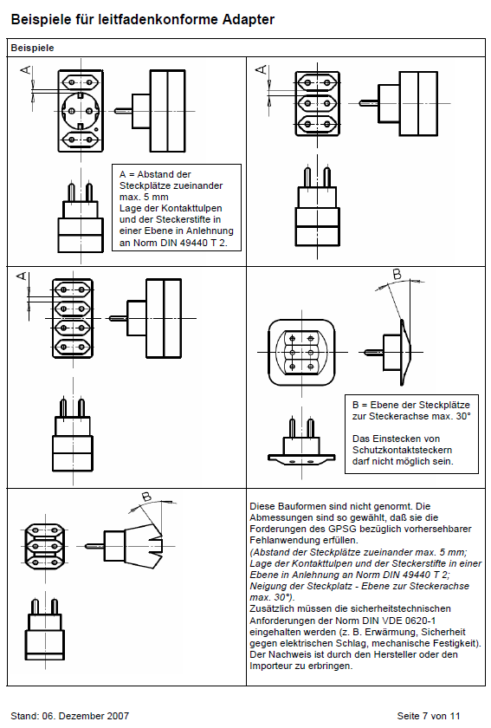 | 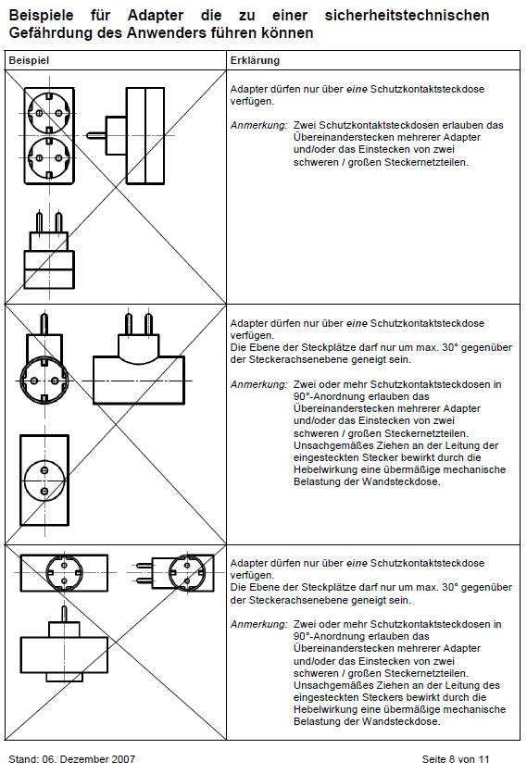
Quelle: Allgemeine Sicherheitskriterien für Adapter Leitfaden für Hersteller, Inverkehrbringer und Marktaufsicht; Stand: Dezember 2007

Quelle: VDE 0620-2-1:2021-02, Stecker und Steckdosen für den Hausgebrauch und ähnliche Anwendungen Teil 2-1: Allgemeine Anforderungen an Stecker und Kupplungsdosen

